Actividad de laboratorio virtual mediante Simulador GC
Una actividad de aprendizaje colaborativo utilizando el modelador de cromatogramas gratuito en línea Pro EZGC® (https://www.restek.com/restekuser2/login) desarrollado por Restek Corporation.
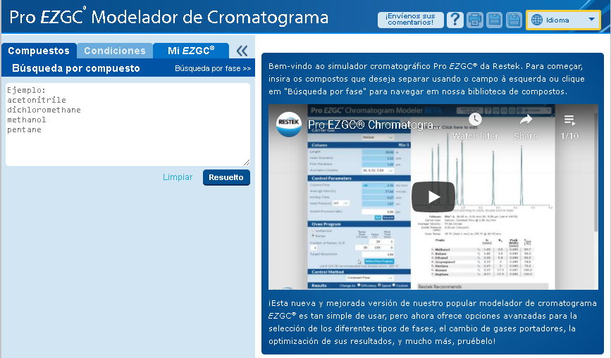

Las actividades de separación por Cromatografía de Gases exploran la selección de columnas comerciales para el análisis de GC y simula las condiciones típicas que deben optimizarse en el análisis de GC utilizando plaguicidas organoclorados y organofosforados como moléculas modelo. Los estudiantes evalúan diferentes parámetros que se pueden modelar, como los efectos de la longitud de la columna (L), el diámetro interno (dcol), el espesor de la película (df), el gas portador, el caudal (F) y el programa de temperatura (hasta 5 rampas).

La actividad está pensada para que la utilicen como laboratorio virtual los estudiantes que trabajan en grupos reducidos (4 estudiantes) en el marco de la pandemia Covid-19. También se proporciona un Manual del instructor que detalla los antecedentes del simulador y el curso para el que se desarrolló esta actividad.

Finalmente, un manual de solución (solo para instructores) está disponible a pedido. Proporciona soluciones, errores típicos, comentarios de antecedentes adicionales, consejos sobre cómo utilizar los ejercicios en clase y sugerencias que el instructor puede utilizar para fomentar una mayor discusión.

Desarrollado por:
Grupo de Investigación Análisis Químico
Facultad de Ciencias Químicas y Farmacia
Universidad Nacional Autónoma de Honduras
henry.ponce@unah.edu.hn

